信息公开

用人单位信息
名称 | 中石油海南销售有限公司文昌头苑加油站
地址 | 文昌市文城镇头苑圩向文城市区方向200米处（田边村委会路口处）
联系人 | 牛争艳

项目组成员
 | 专业技术人员名单 | 时间 | 用人单位陪同人
现场调查 | 王建强 | 2021.4.2 | 牛争艳
现场采样 | 陈飞佐、王建强、万佳佳 | 2021.4.2 | 牛争艳
现场检测 | 陈飞佐、王建强、万佳佳 | 2021.4.2 | 牛争艳

图像影像
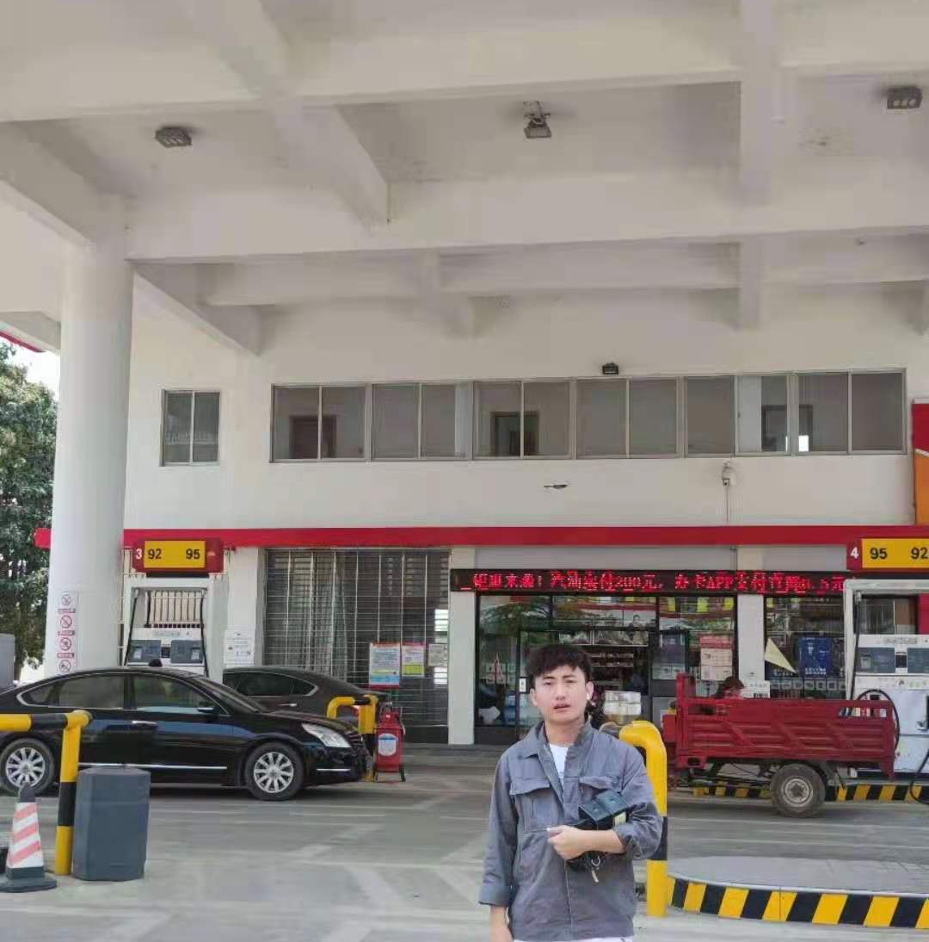

现场调查：王建强

现场采样/检测：陈飞佐、王建强、万佳佳

备注：现场采样/检测照片需要有采样点位、设备的图像内容；现场调查需要有用人单位陪同人的图像内容。

